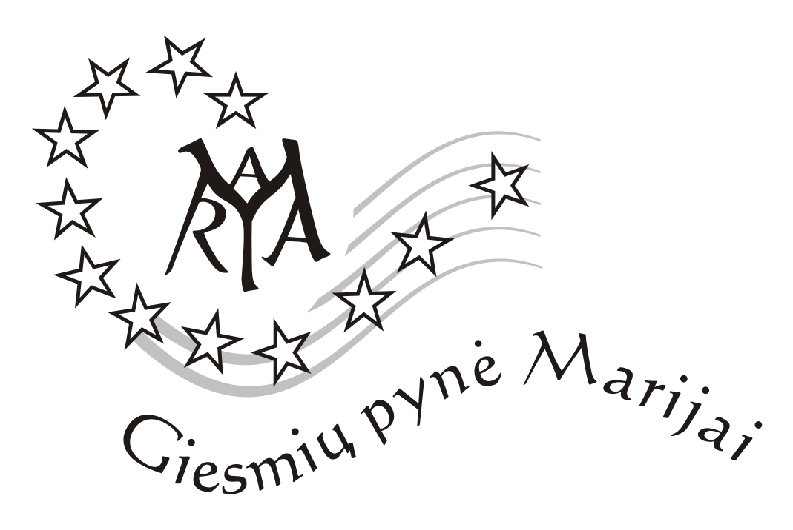
Septynioliktoji vaikų ir jaunimo giesmių šventė
„Giesmių pynė Marijai“
2024 m. gegužės mėn. 24 d.

Dalyvio anketa

Mokykla / lopšelis – darželis / parapijos jaunimo choras ..........................................................................
..........................................................................................................................................................................
(pilnas pavadinimas)
Vadovo / mokytojo vardas, pavardė ...........................................................................................................
Vadovo / mokytojo kontaktai ........................................................................................................................
Giesmių šventėje dalyvaujančiųjų skaičius ................................................................................................
Dalyvių amžiaus grupė (A, B, C, D) .............................................................................................................
Kita informacija, kurią reikėtų žinoti organizatoriams .............................................................................
...........................................................................................................................................................................

Anketą užpildžiusio asmens vardas, pavardė ..............................................................................................

Nuoširdžiai laukiame!!!

Šventės organizatoriai

